PROYECTO FINAL DE MASTER - COVID

Entregable #1

Participantes:

* Patricia Peña Torres
* Amaia Miranda Ulloa
* Fabián Ascheri Aguerre
* José Chavarría Montero
* Juan Carlos Valcuende Aláez



OBJETIVO: A continuación, se presenta el resumen de los ejercicios realizados por el equipo de trabajo durante la semana, que incluyen la propuesta de valor y el post-motorola.

# **Introducción**

Necesidades de Nuestro Cliente, Objetivos del TFM, etc.

# **Perfilado de Datos**

RESUMEN GENERAL DE LO TRABAJADO

Incluir capturas de pantalla por fuente:

* **Nombre del Archivo: Case.csv**
* Ejemplo de Datos (head)

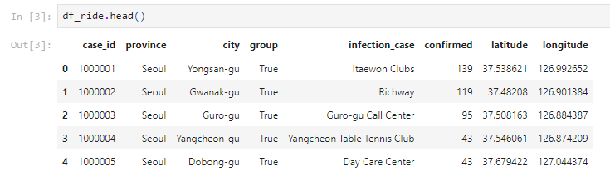

* Resumen General (overview)

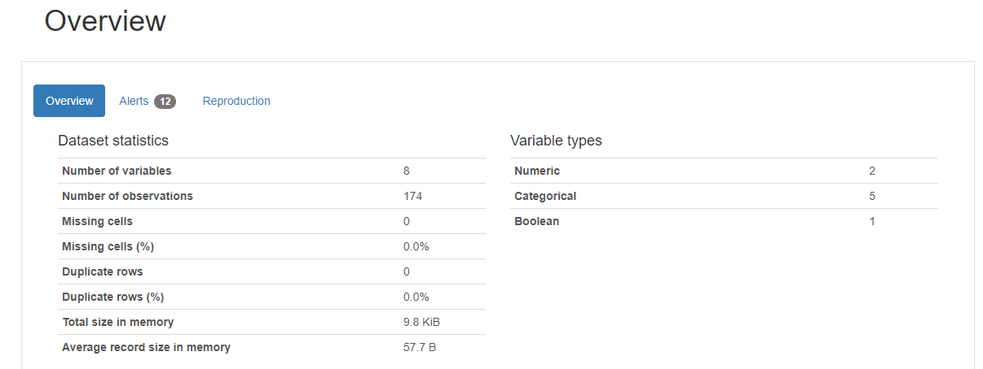

* Alertas (Alerts)

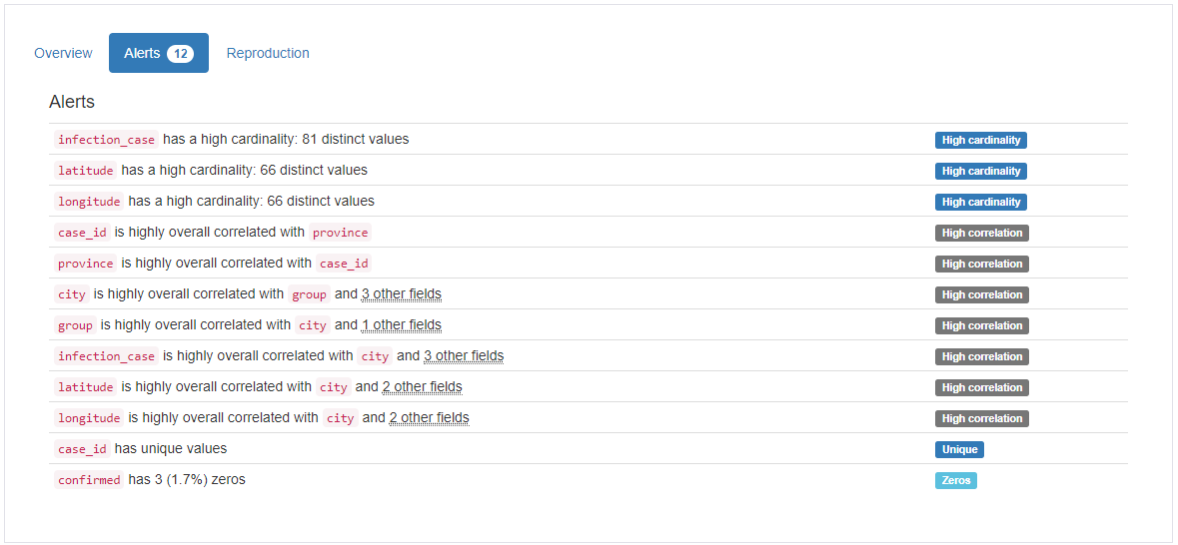

* Variables

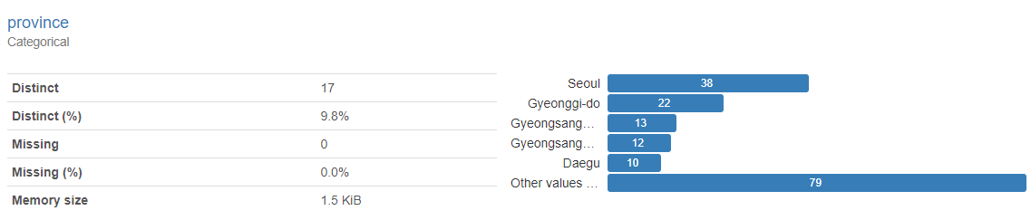

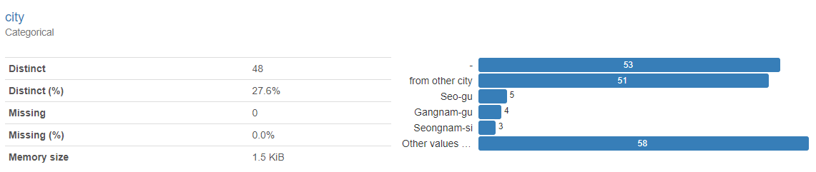

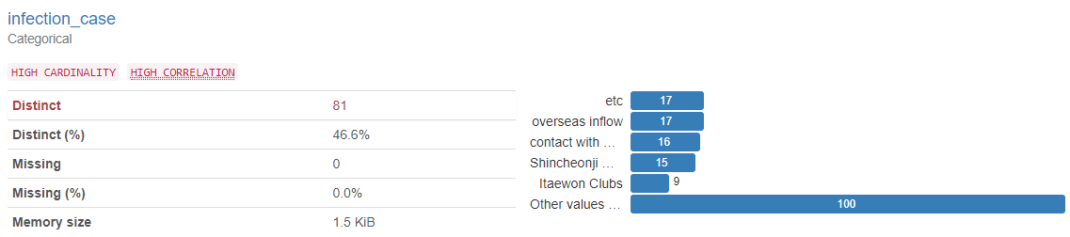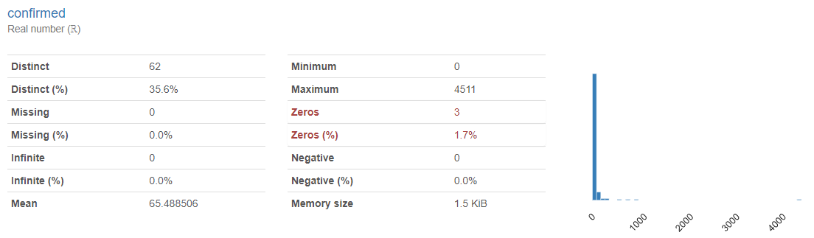

Explicación del resultado

* **Nombre del Archivo: PatientInfo.csv**
* Ejemplo de Datos (head)

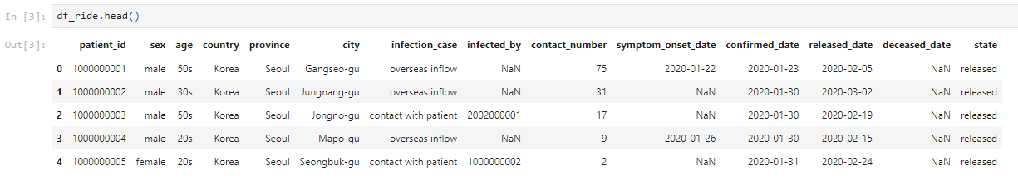

* Resumen General (overview)

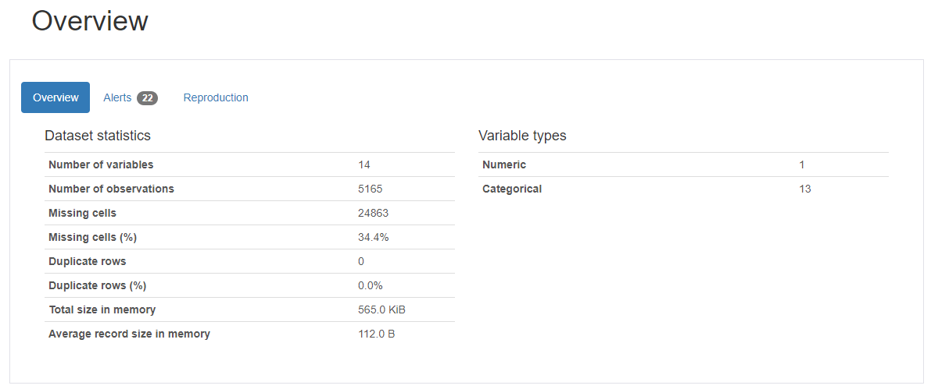

* Alertas (Alerts)

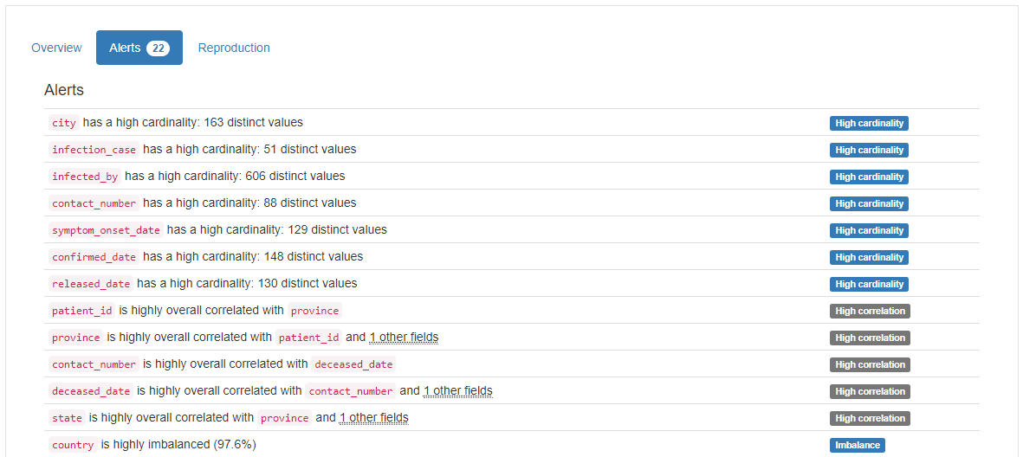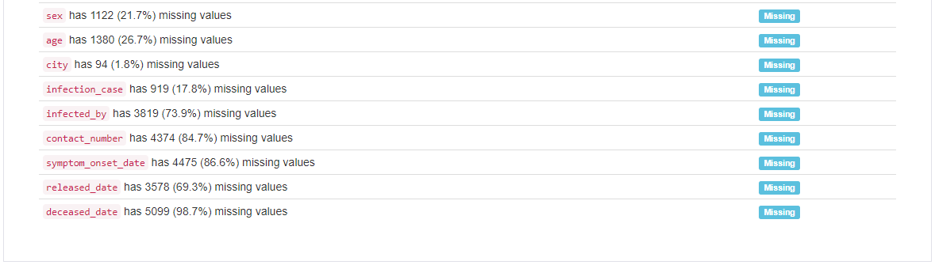

* Variables

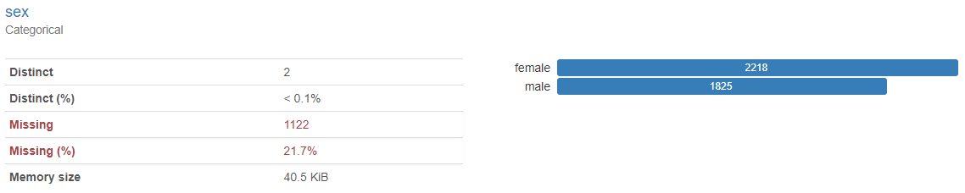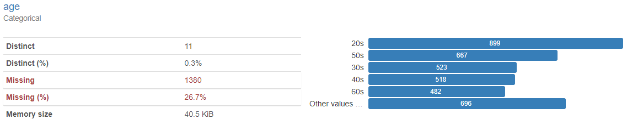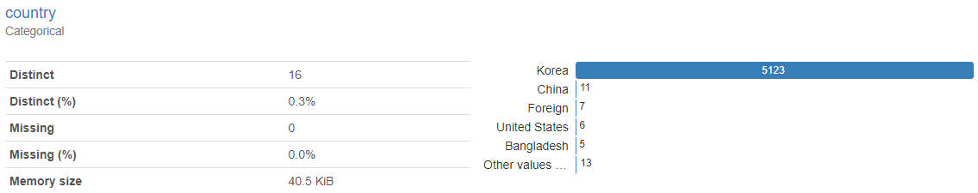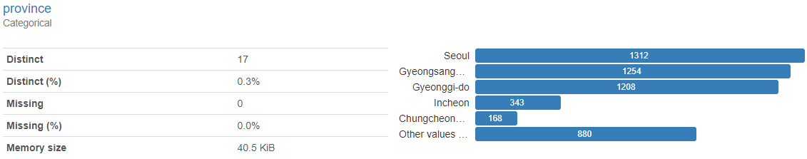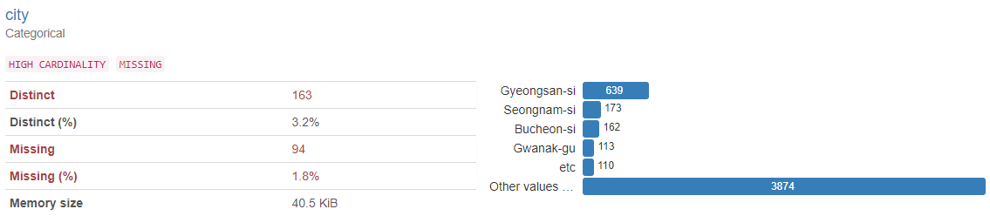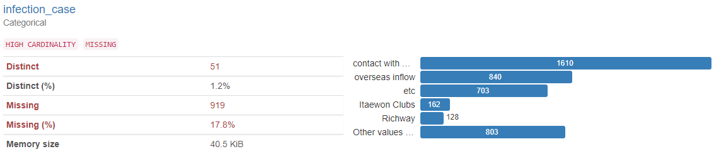

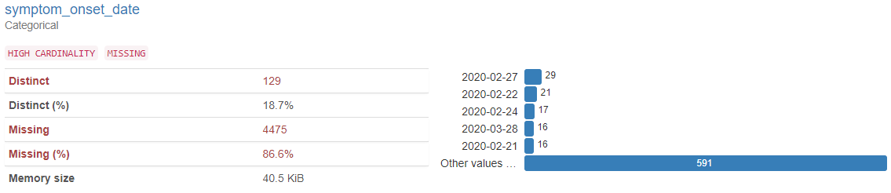

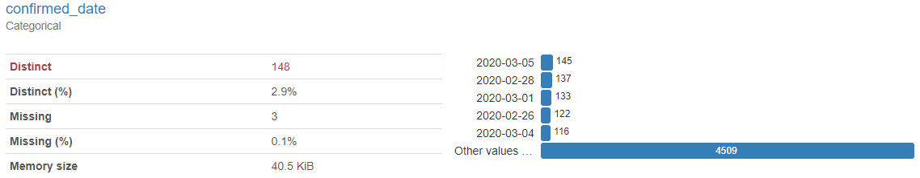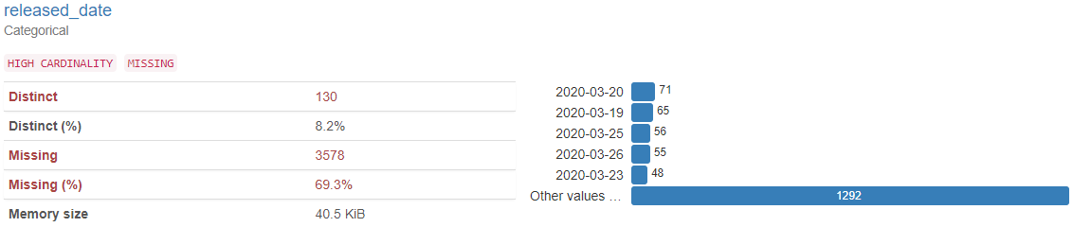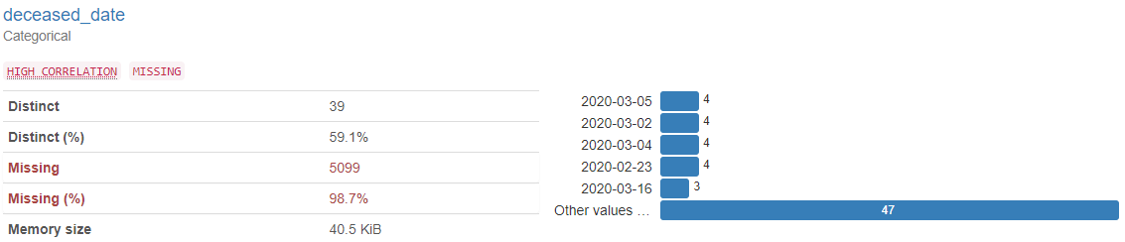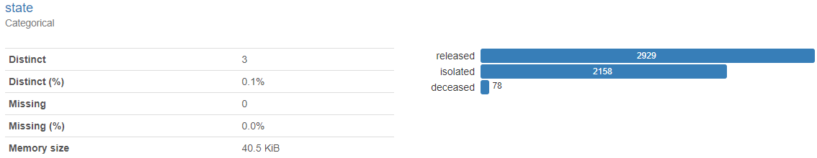

Explicación del resultado

* **Nombre del Archivo: Policy.csv**
* Ejemplo de Datos (head)

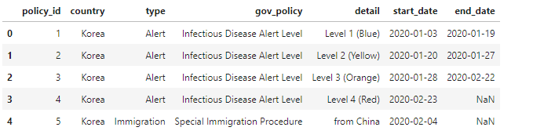

* Resumen General (overview)

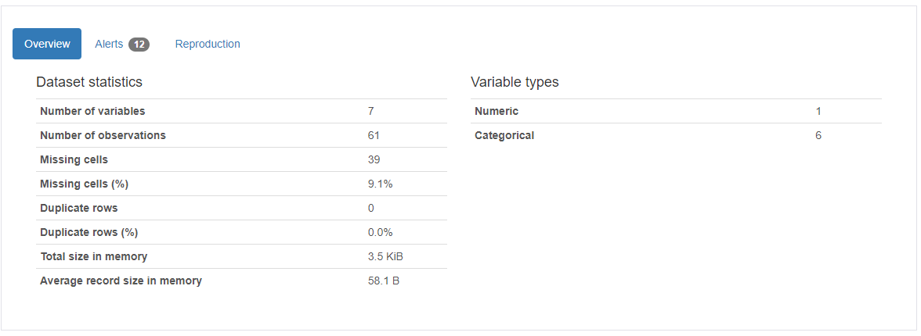

* Alertas (Alerts)

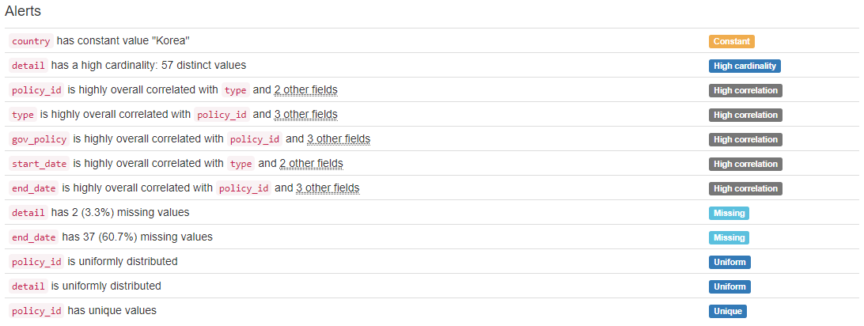

* Variables

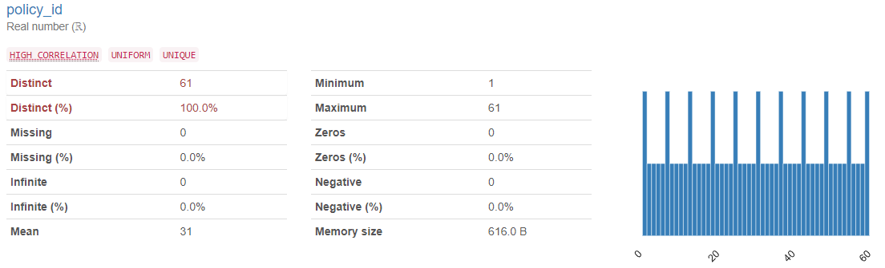

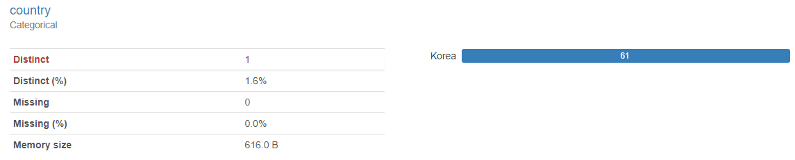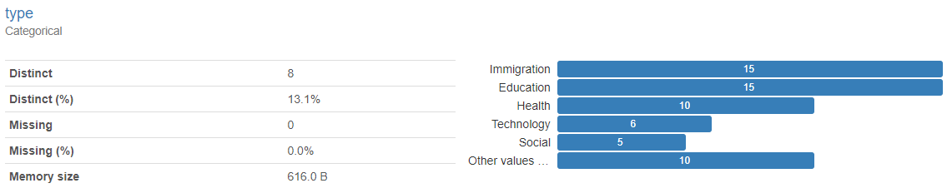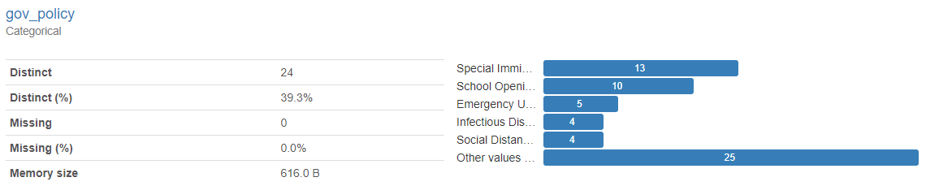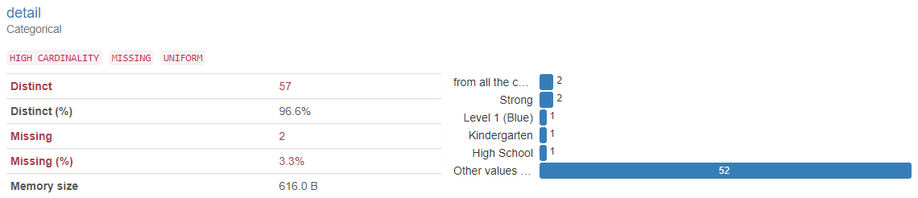

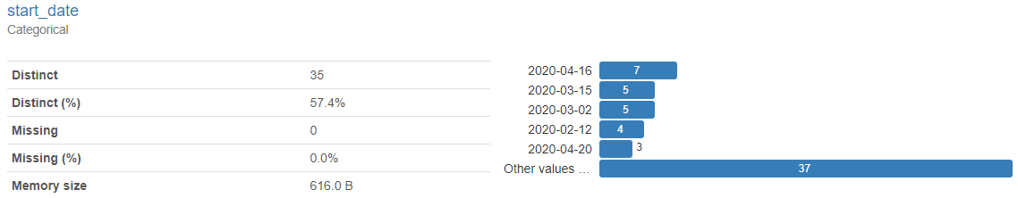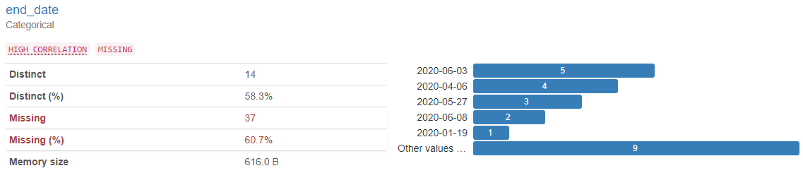

Explicación del resultado

* **Nombre del Archivo: Region.csv**
* Ejemplo de Datos (head)

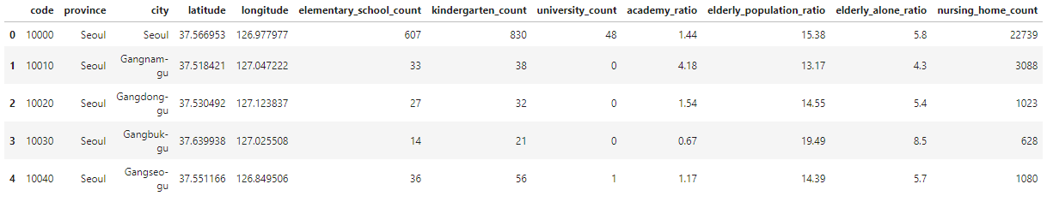

* Resumen General (overview)

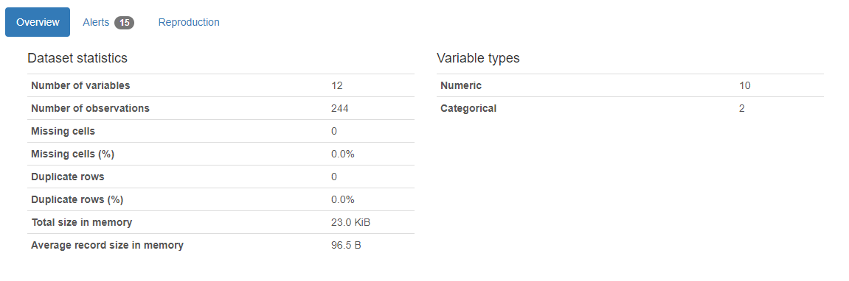

* Alertas (Alerts)

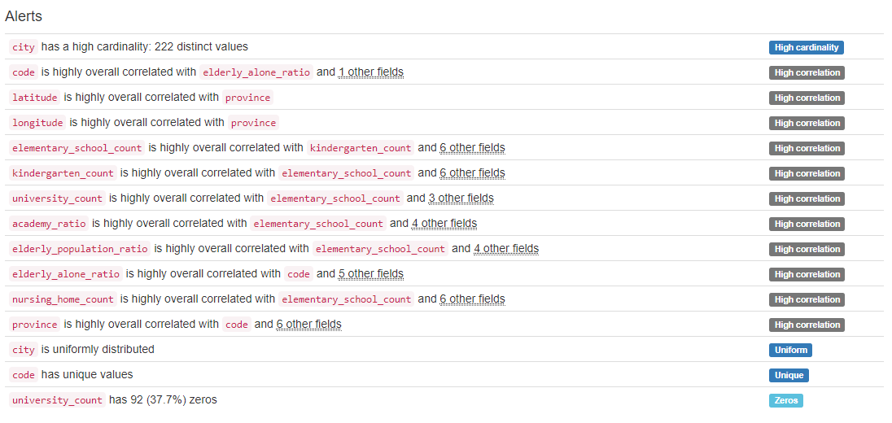

* Variables

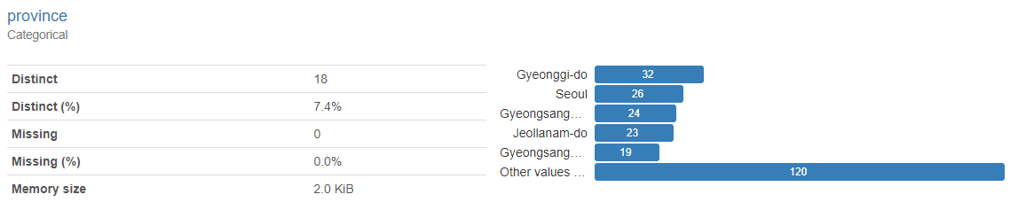

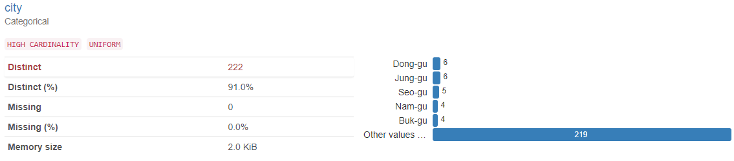

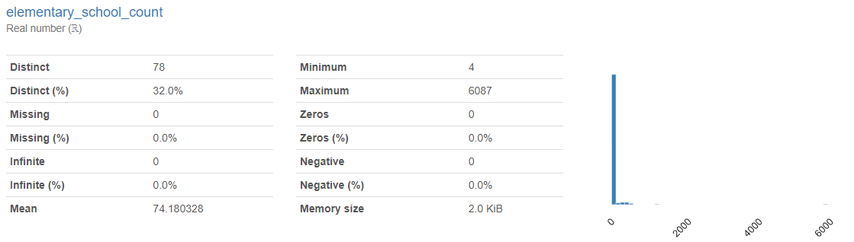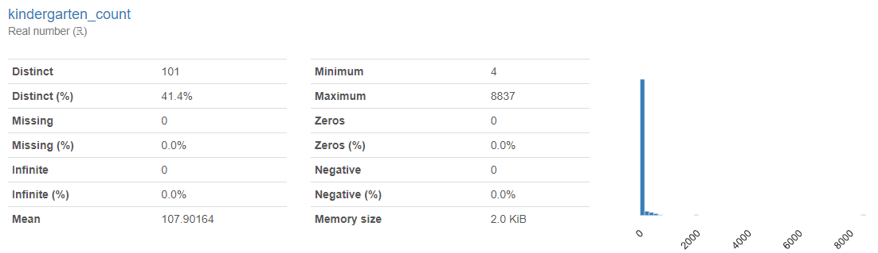

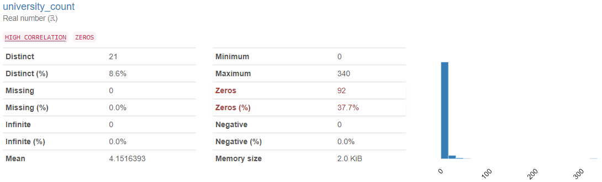

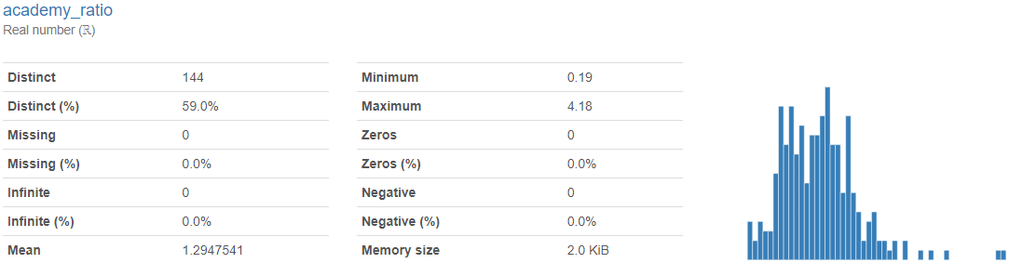

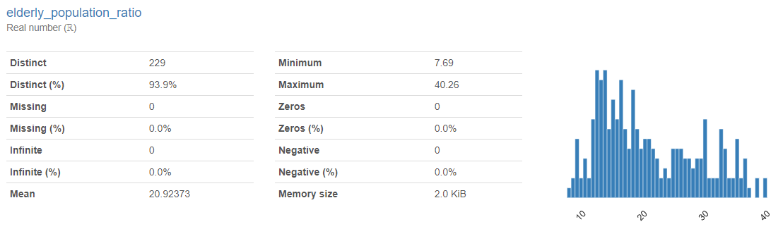

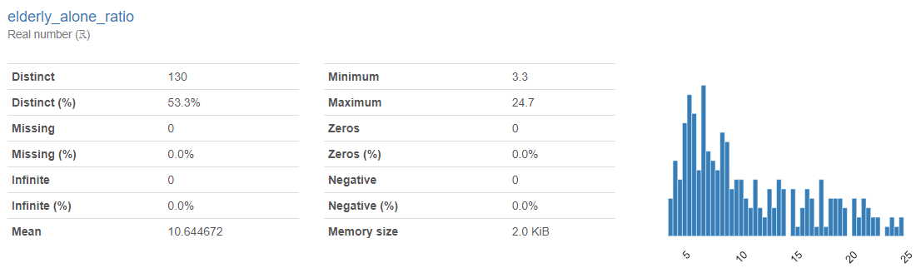

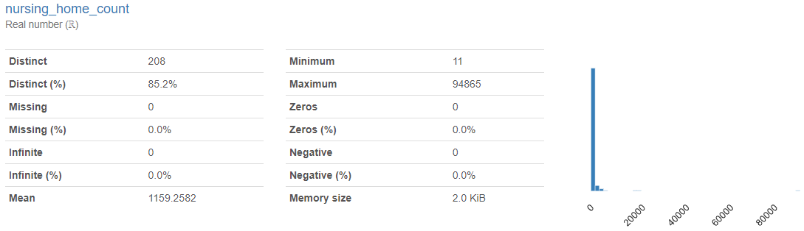

Explicación del resultado

* **Nombre del Archivo: SerachTrend.csv**
* Ejemplo de Datos (head)

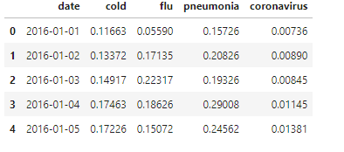

* Resumen General (overview)

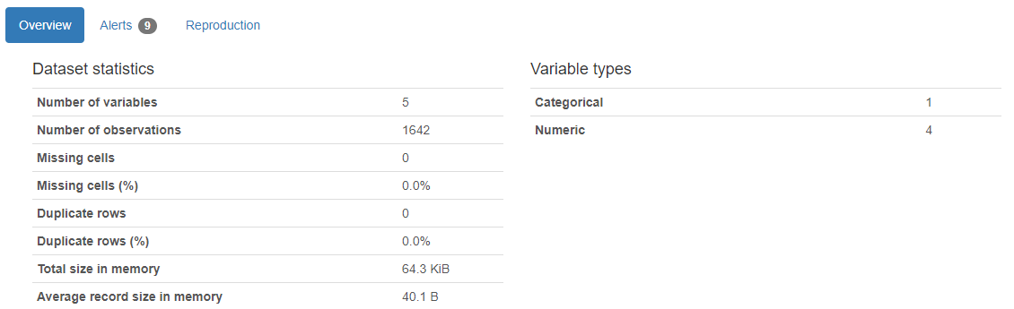

* Alertas (Alerts)

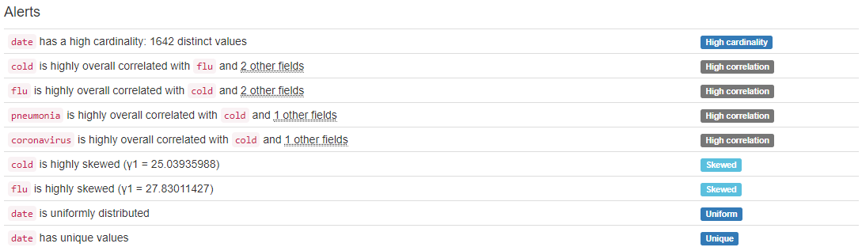

* Variables

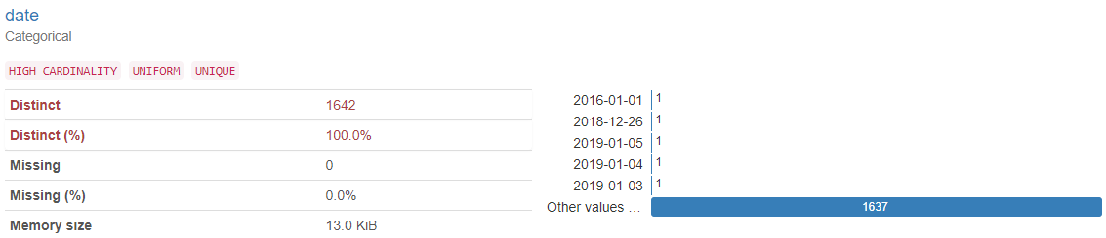

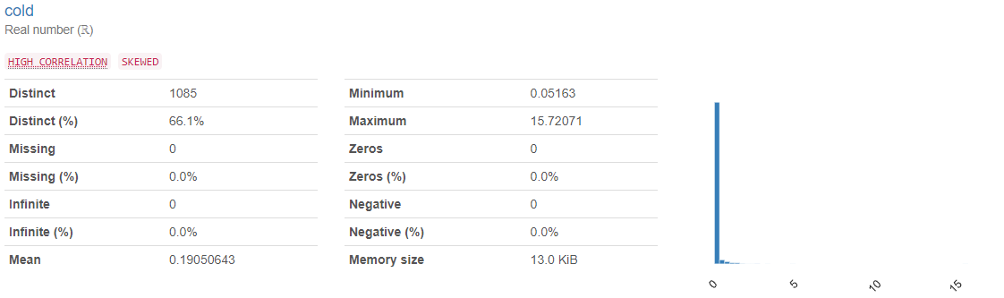

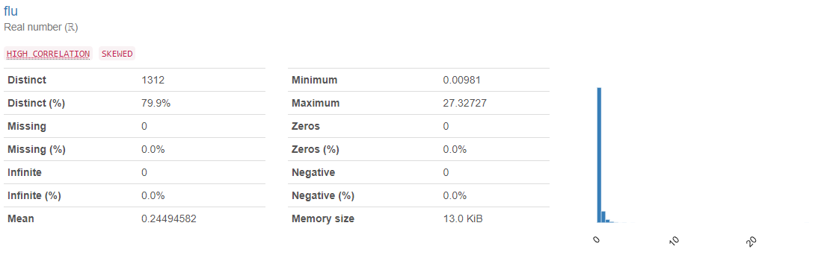

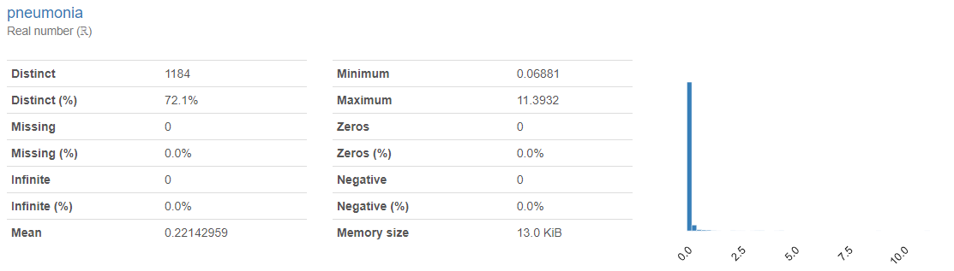

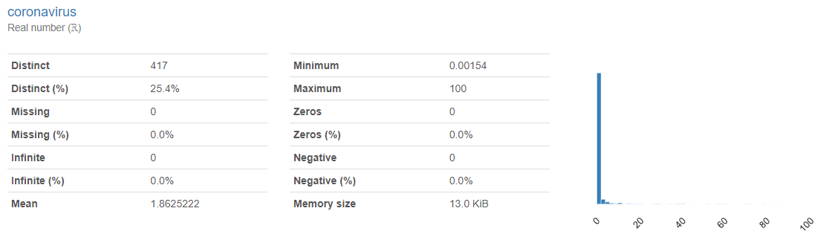

Explicación del resultado

* **Nombre del Archivo: SeoulFloating**
* Ejemplo de Datos (head)

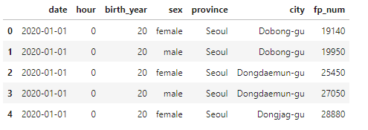

* Resumen General (overview)

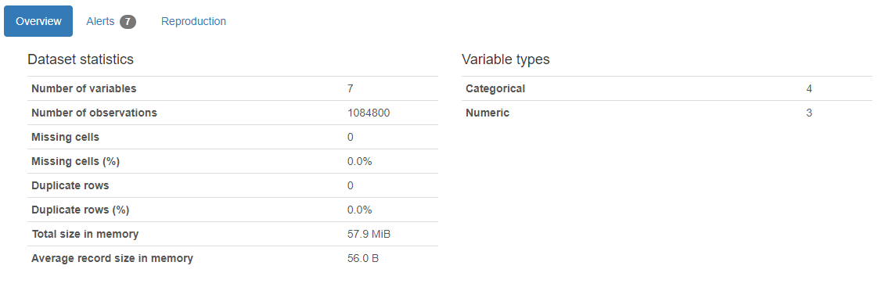

* Alertas (Alerts)

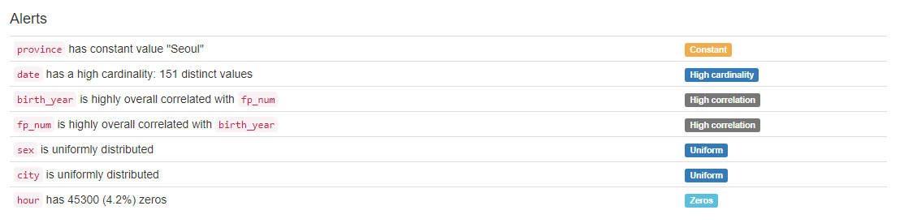

* Variables

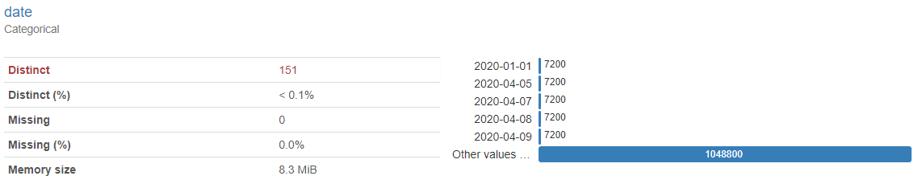

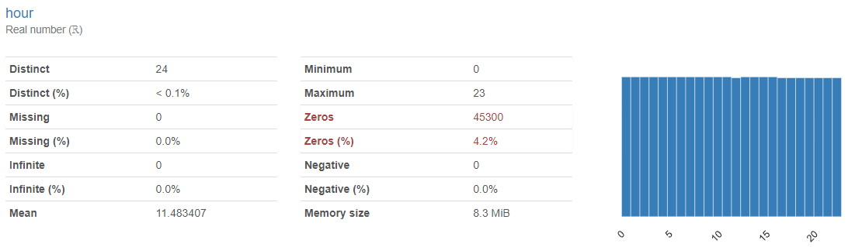

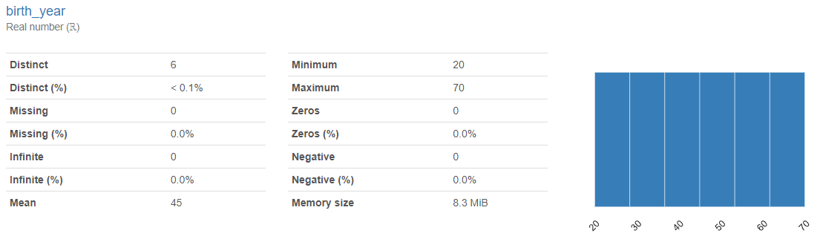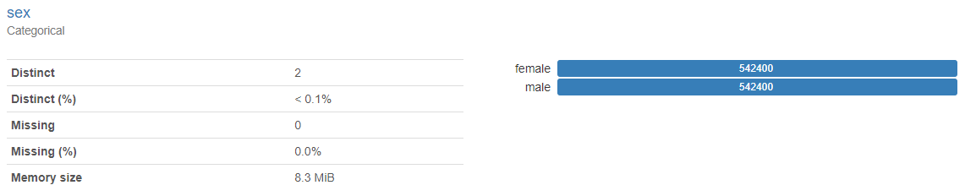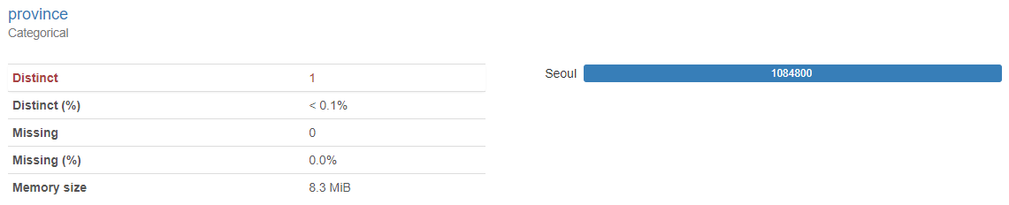

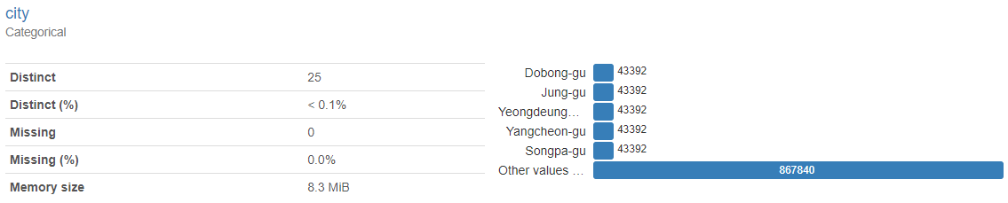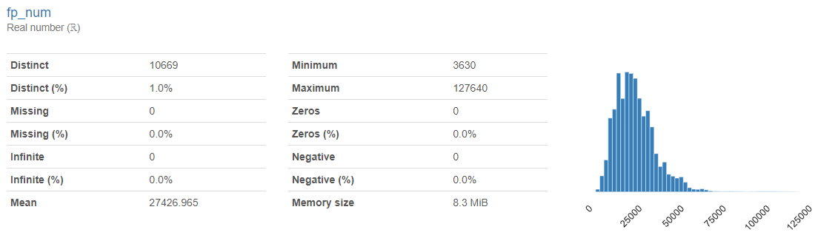

Explicación del resultado

* **Nombre del Archivo: Time.csv**
* Ejemplo de Datos (head)

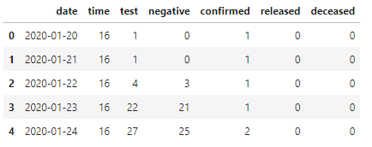

* Resumen General (overview)

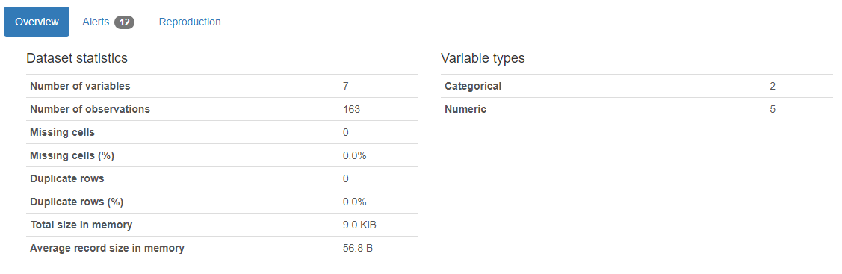

* Alertas (Alerts)

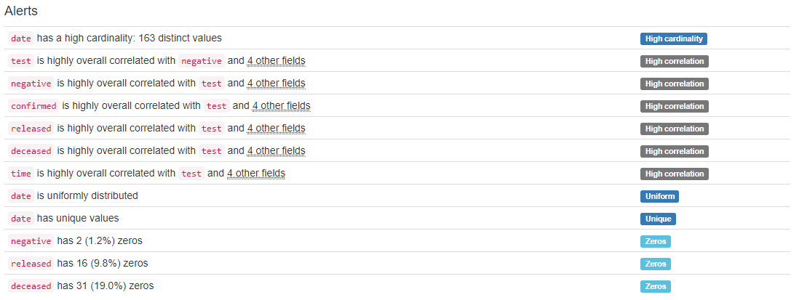

* Variables

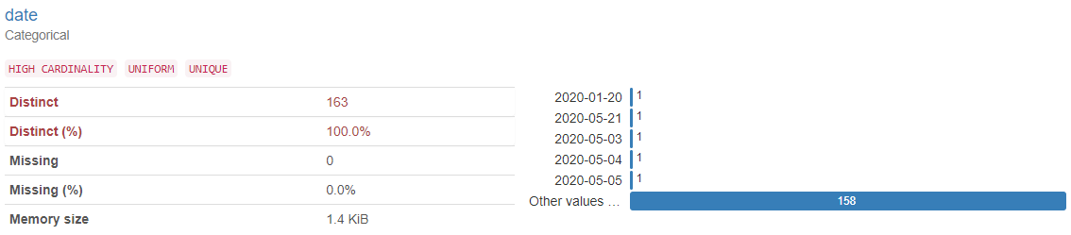

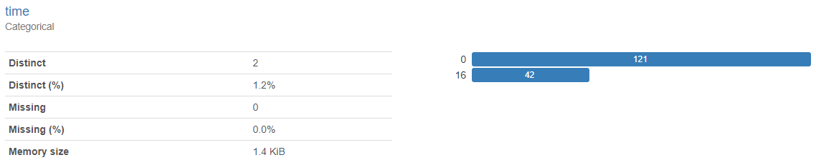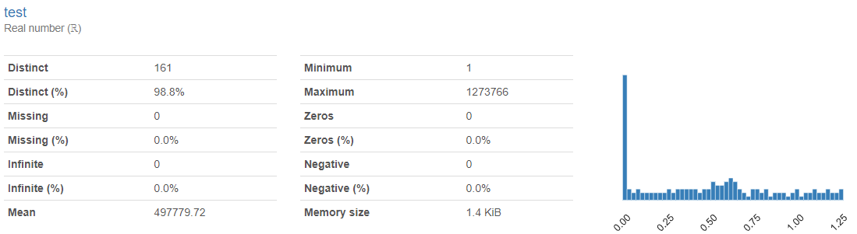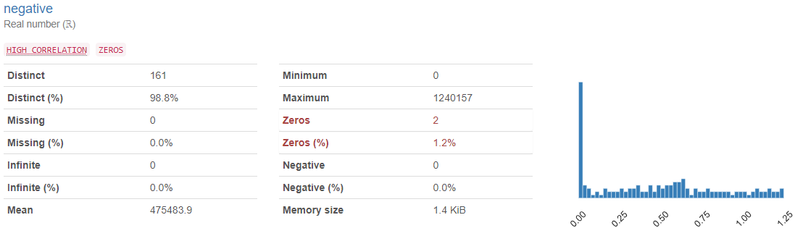

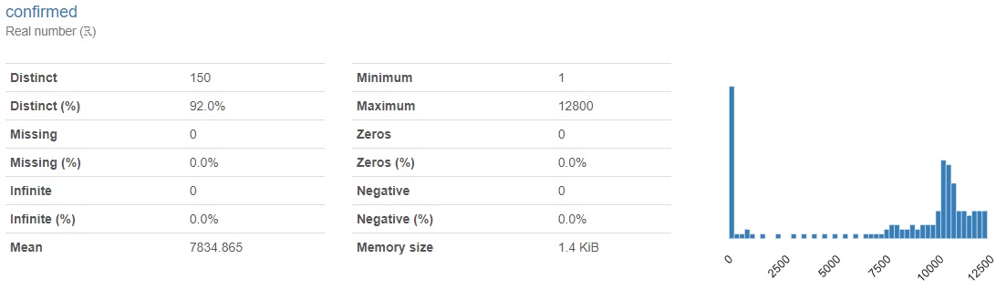

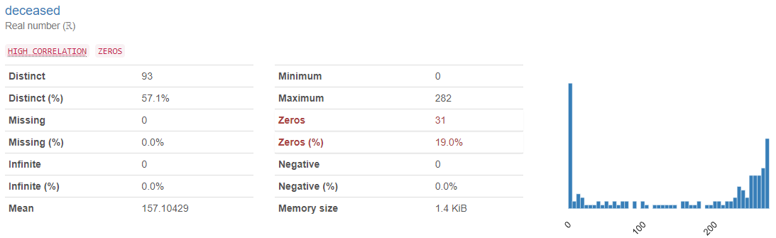

Explicación del resultado

**Nombre del Archivo: TimeAge.csv**

* Ejemplo de Datos (head)

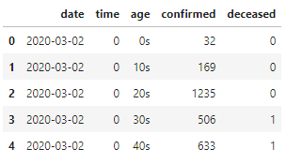

* Resumen General (overview)

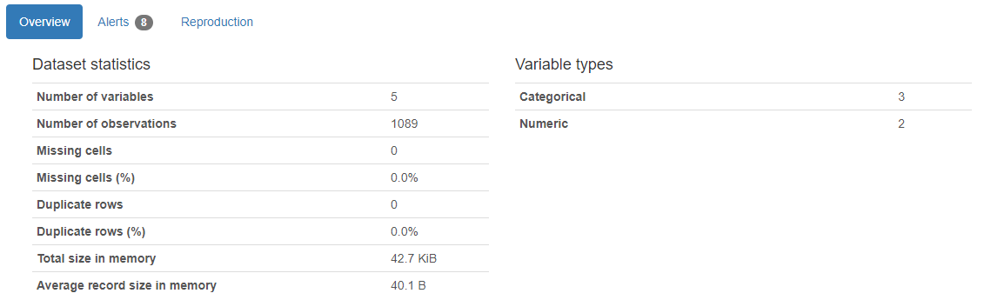

* Alertas (Alerts)

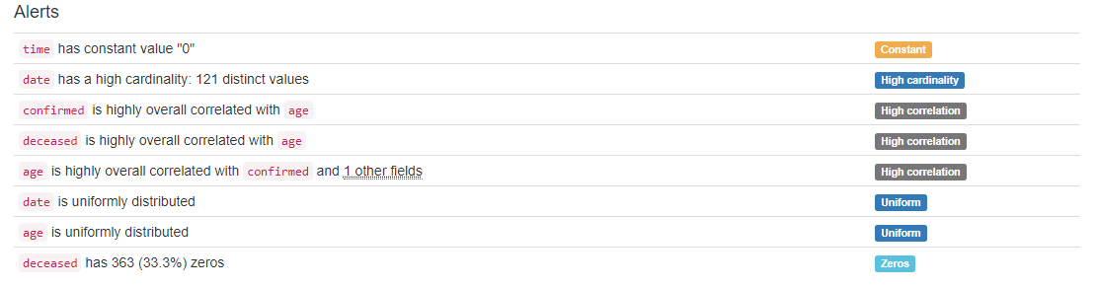

* Variables

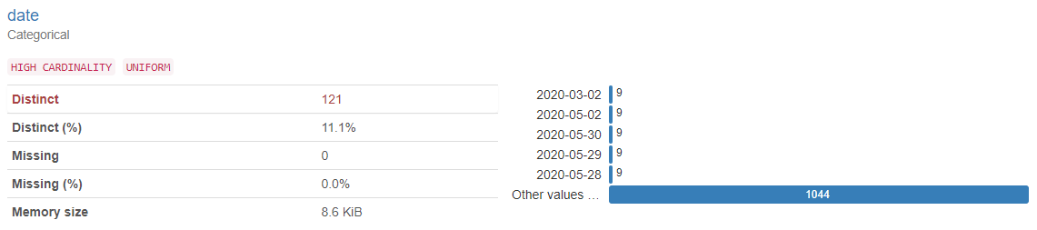

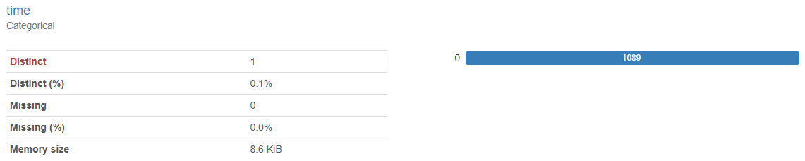

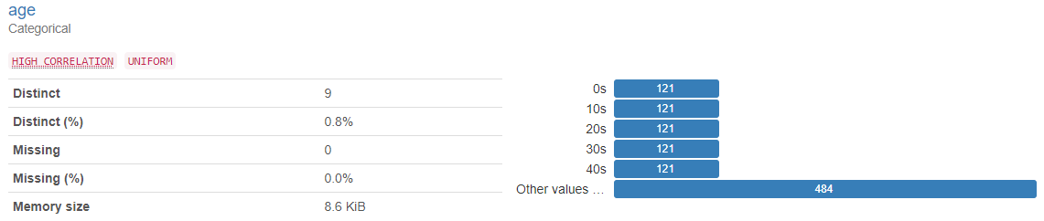

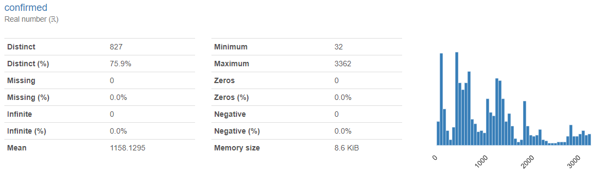

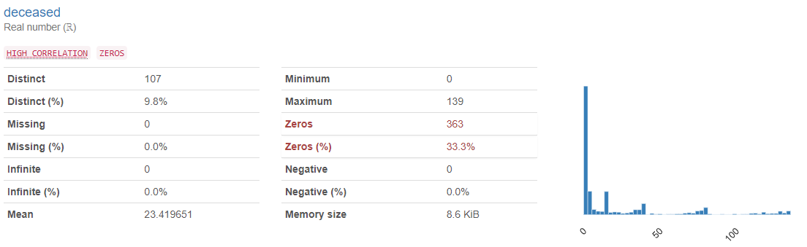

Explicación del resultado

**Nombre del Archivo: TimeGender.csv**

* Ejemplo de Datos (head)

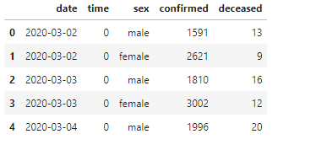

* Resumen General (overview)

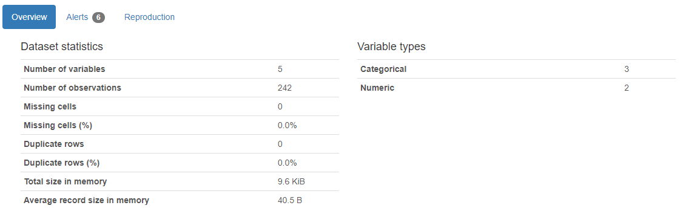

* Alertas (Alerts)

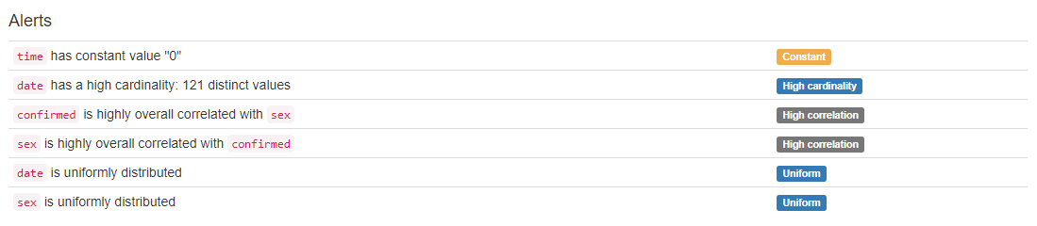

* Variables

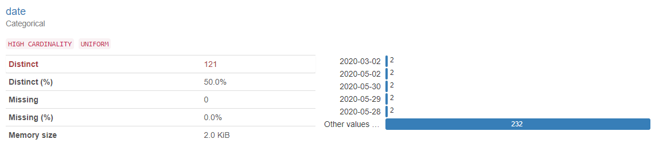

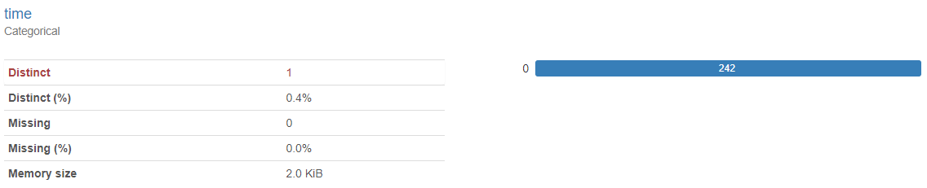

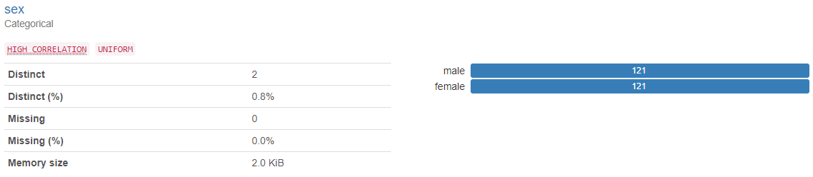

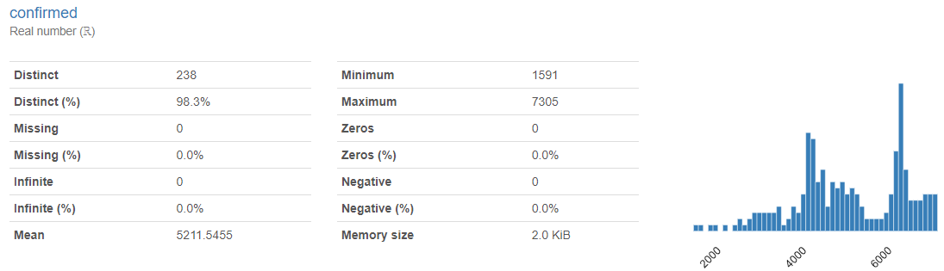

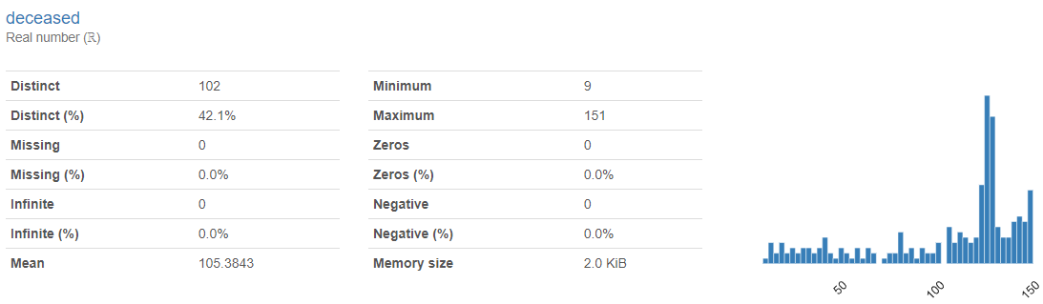

Explicación del resultado

**Nombre del Archivo: TimeProvince.csv**

* Ejemplo de Datos (head)

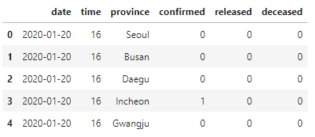

* Resumen General (overview)

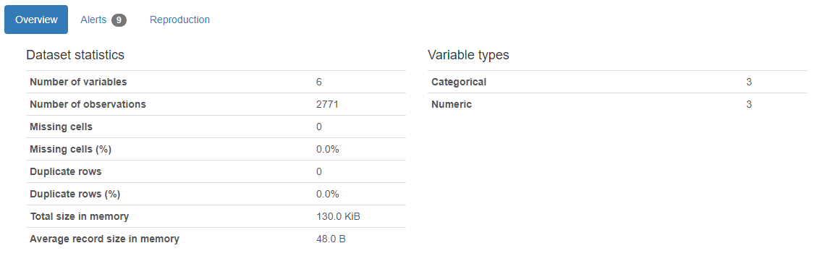

* Alertas (Alerts)

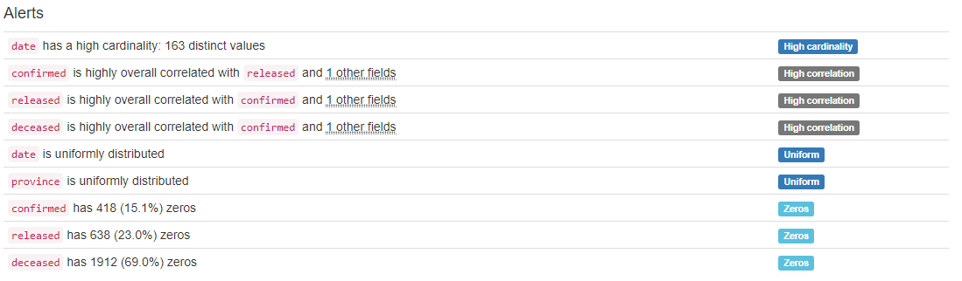Variables

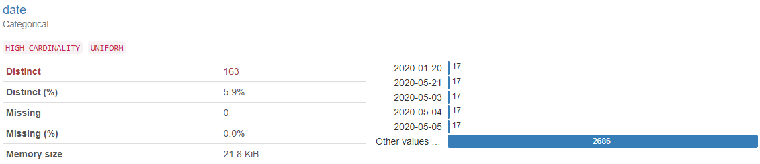

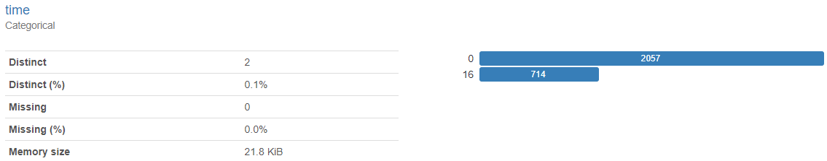

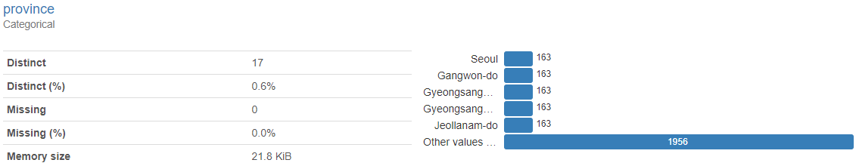

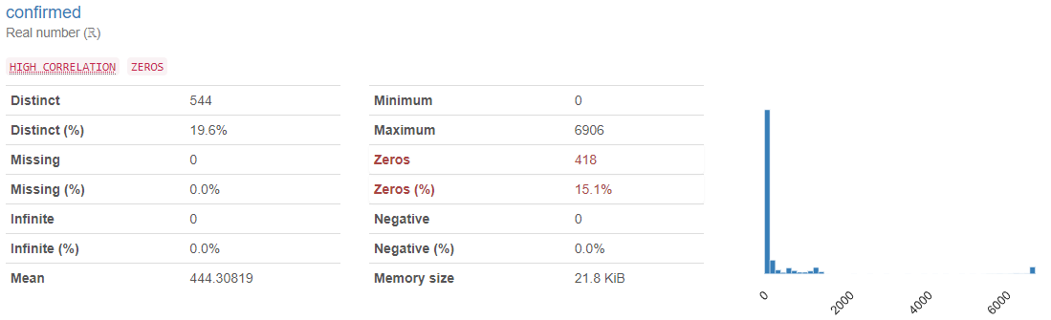

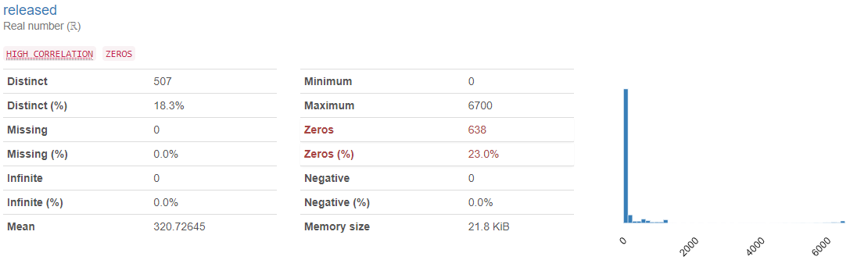

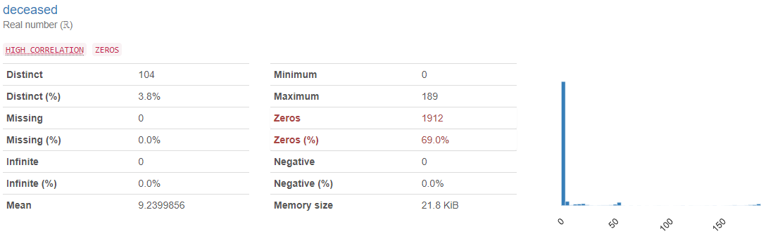

Explicación del resultado

**Nombre del Archivo: Weather.csv**

* Ejemplo de Datos (head)

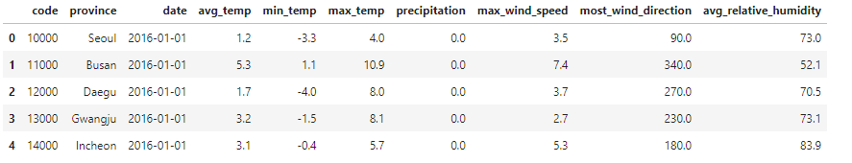

* Resumen General (overview)

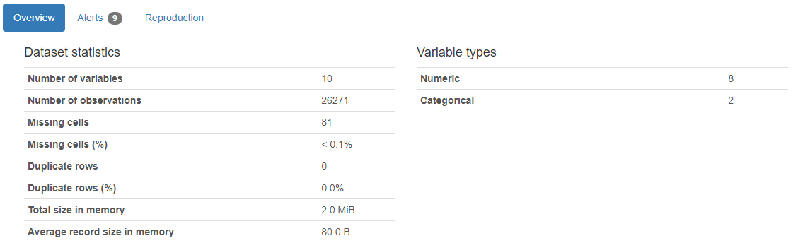

* Alertas (Alerts)

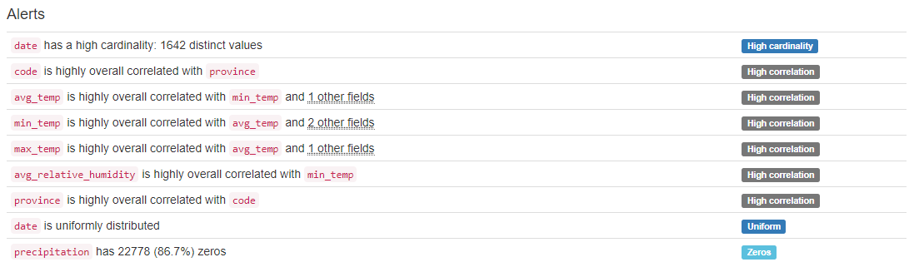

* Variables

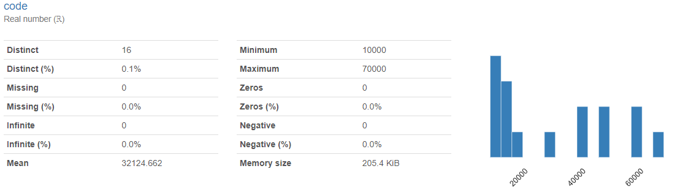

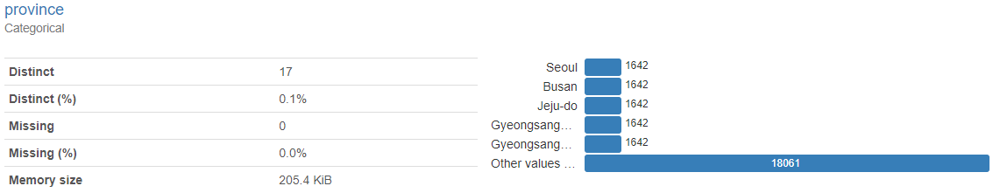

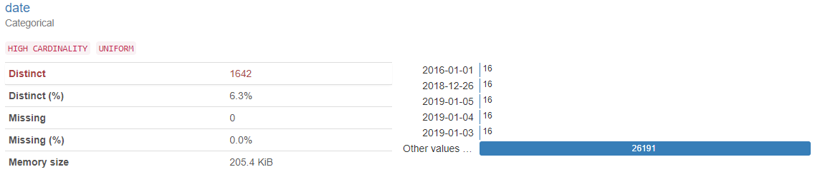

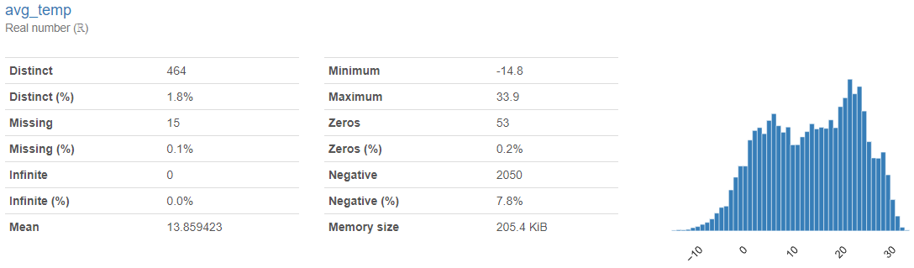

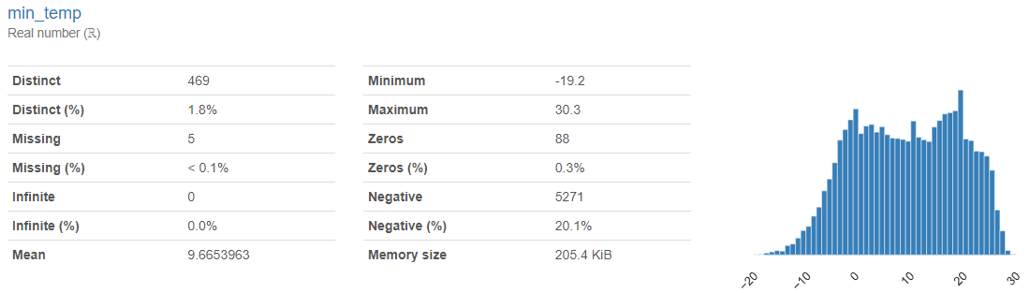

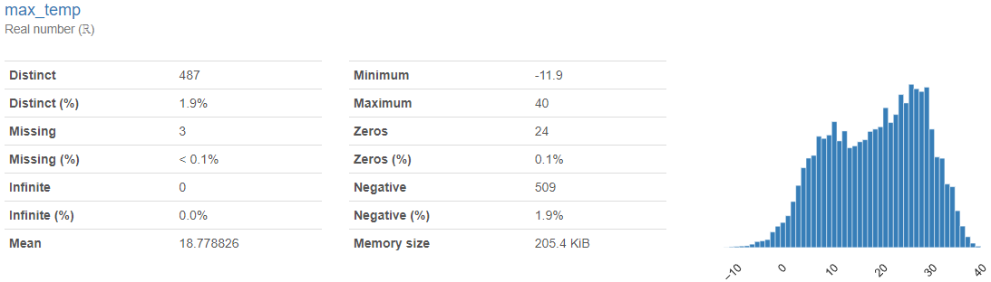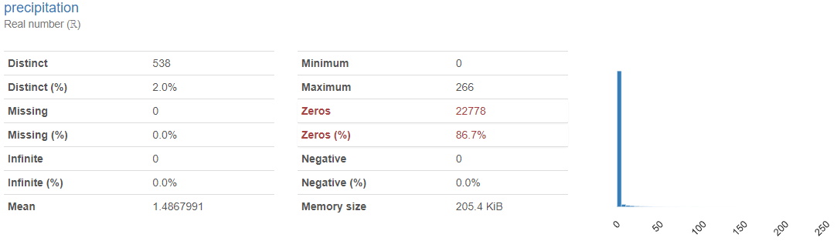

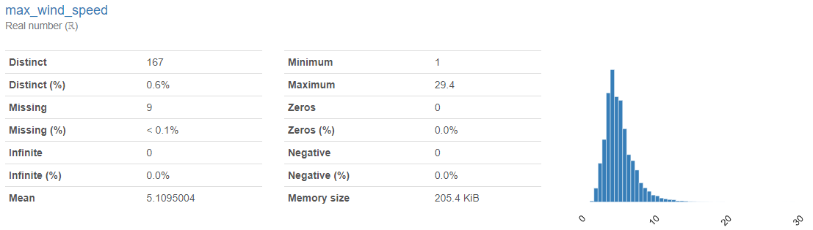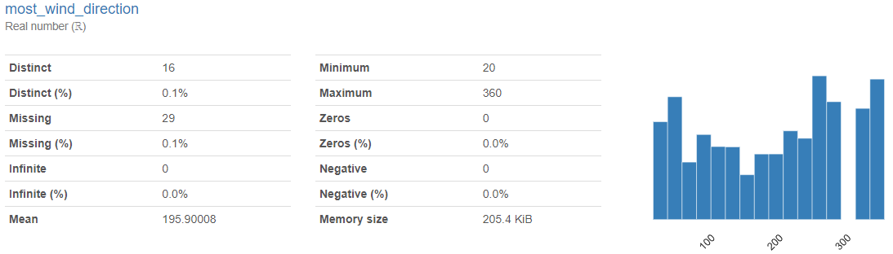

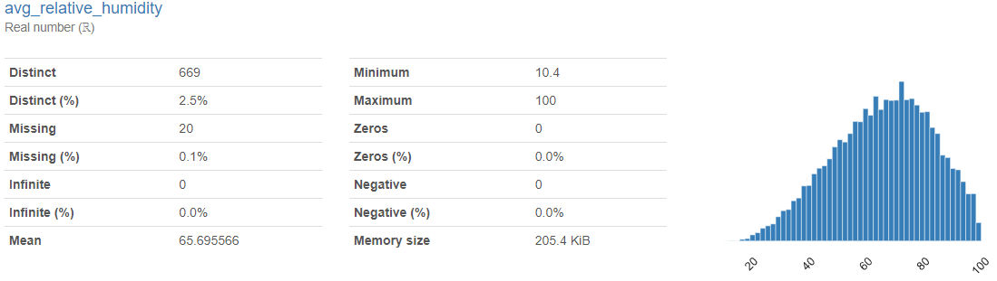

Explicación del resultado

# **Estructura de Base de Datos**

INCLUIR DIAGRAMA DE ESTRUCTURA RELACIONAL (DIAGRAMA ER)